2017年度

部门决算公开

南宫市北胡街道办事处社区服务中心
大召卫生服务站
2018年10月

目 录

一、南宫北胡街道办事处社区服务中心大召卫生服务站部门概况
（一）主要职能
（二）部门组成
二、南宫北胡街道办事处社区服务中心大召卫生服务站2017年度部门决算表
（一）收入支出决算总表
（二）收入决算表
（三）支出决算表
（四）财政拨款收入支出决算总表
（五）一般公共预算财政拨款收入支出决算表
（六）一般公共预算财政拨款基本支出决算经济分类表
（七）政府性基金预算财政拨款收入支出决算表
（八）国有资本经营预算财政拨款收入支出决算表
（九）“三公”经费等相关信息统计表
（十）政府采购情况表
三、南宫北胡街道办事处社区服务中心大召卫生服务站2017年部门决算情况说明
（一）收入支出决算总体情况说明
（二）收入决算情况说明
（三）支出决算情况说明
（四）财政拨款收入支出决算总体情况说明
（五）“三公”经费支出决算情况说明
（六）预算绩效管理工作开展情况说明
（七）其他重要事项的说明
1.会议费支出情况
2.培训费支出情况
3.机关运行经费情况
4.政府采购情况
5.国有资产占用情况
6.资产负债情况
（八）其他需要说明的问题
四、名词解释

第一部分 部门概况

- 主要职能
根据《南宫市卫生和计划生育局职能配置、内设机构和人员编制方案》规定，南宫市北胡街道办事处社区服务中心大召卫生服务站的主要职责是：
（1）负责本辖区的卫生工作法律、法规、政策的贯彻，卫生事业发展规划和工作计划的制订，社会公共卫生工作的组织和实施;
（2）负责本辖区的基本医疗服务;
（3）负责本辖区突发公共卫生事件的报告，并依据上级部门要求组织实施处置;
（4）负责本辖区内的卫生信息统计、分析、上报;
（5）负责对本辖区内村级卫生组织和乡村医生的业务指导和培训。
- 部门组成
北胡街道办事处社区服务中心大召卫生服务站，预算单位1个，下辖11所公卫定点村卫生室。

第二部分 2017年部门决算表

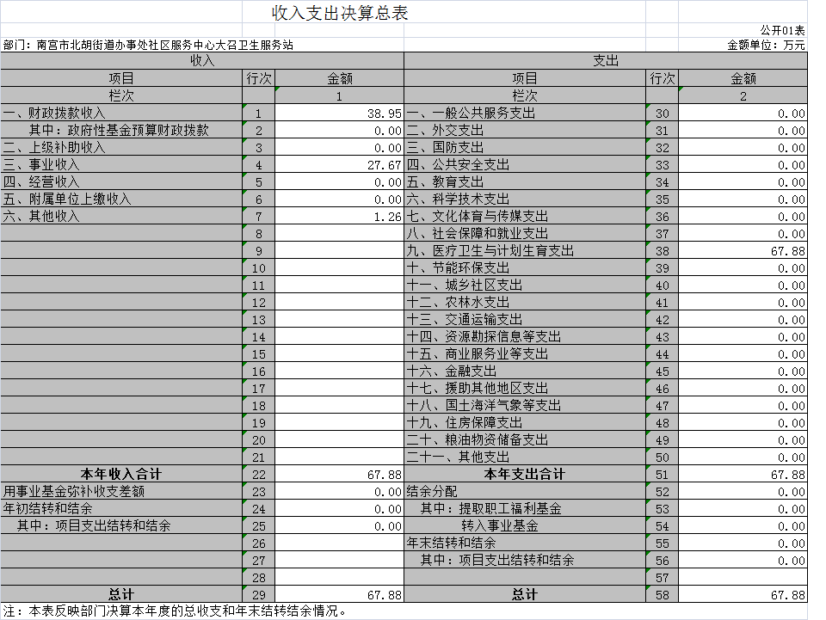

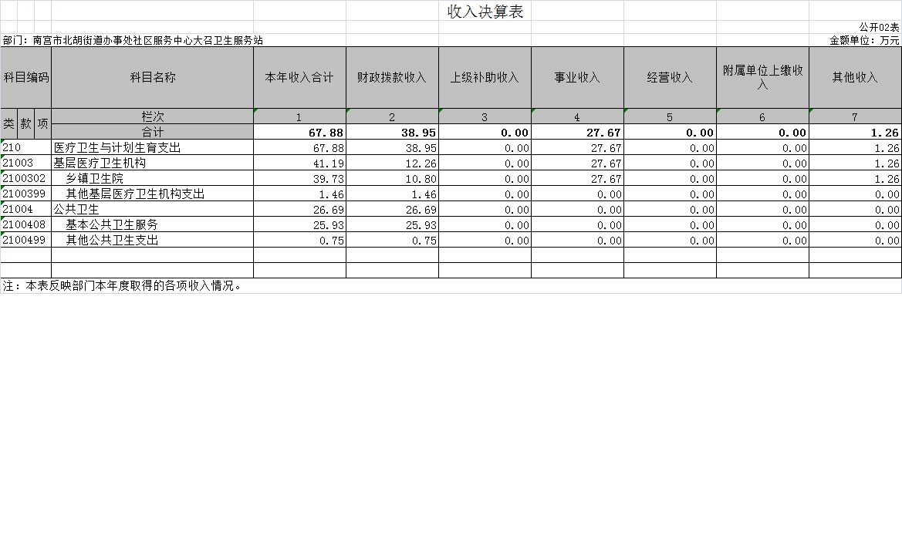
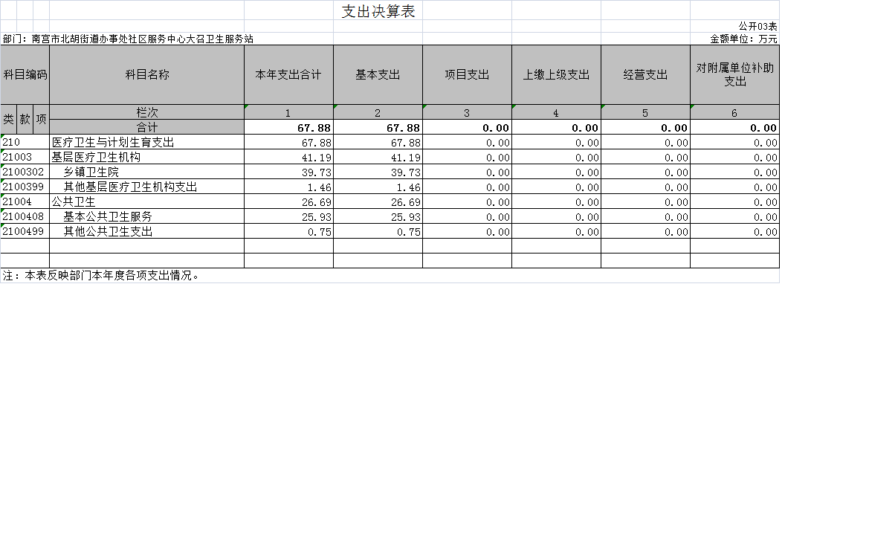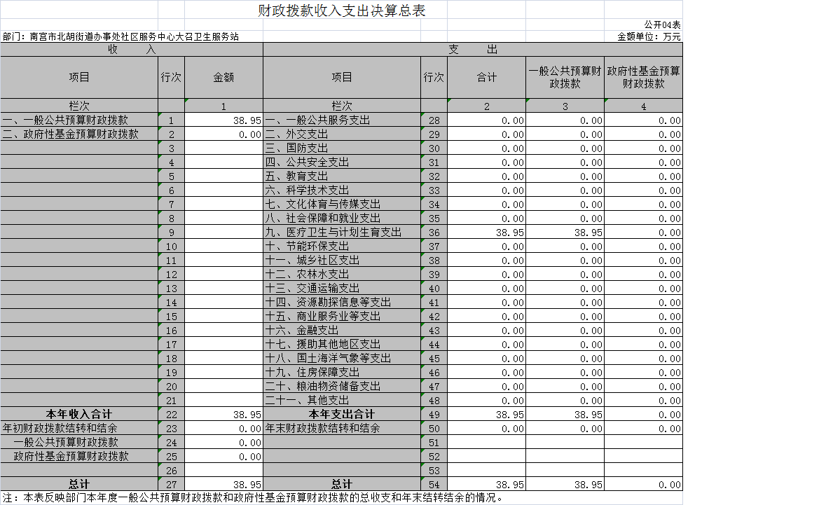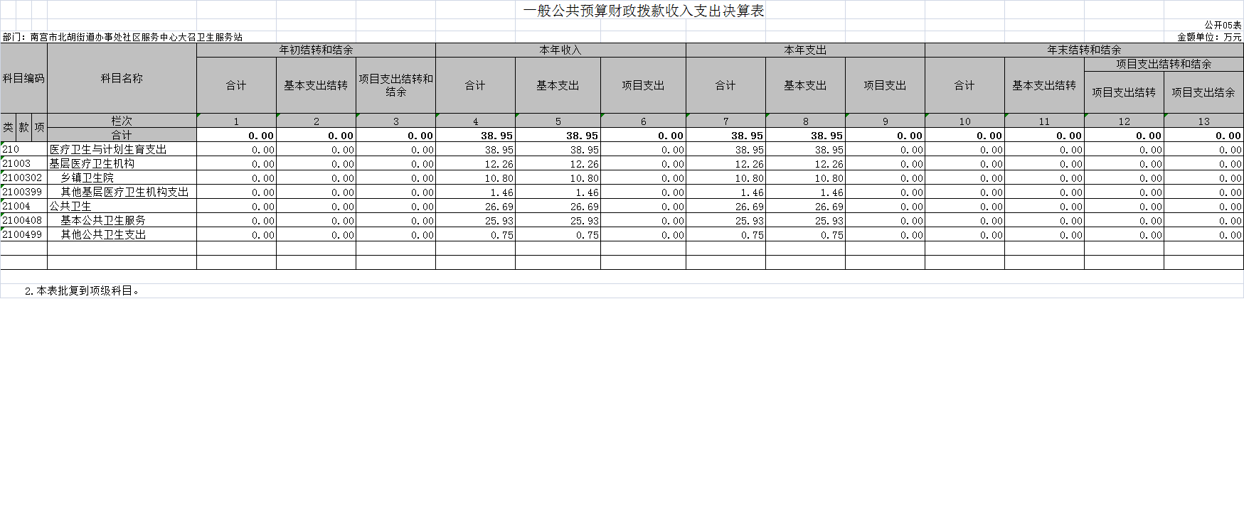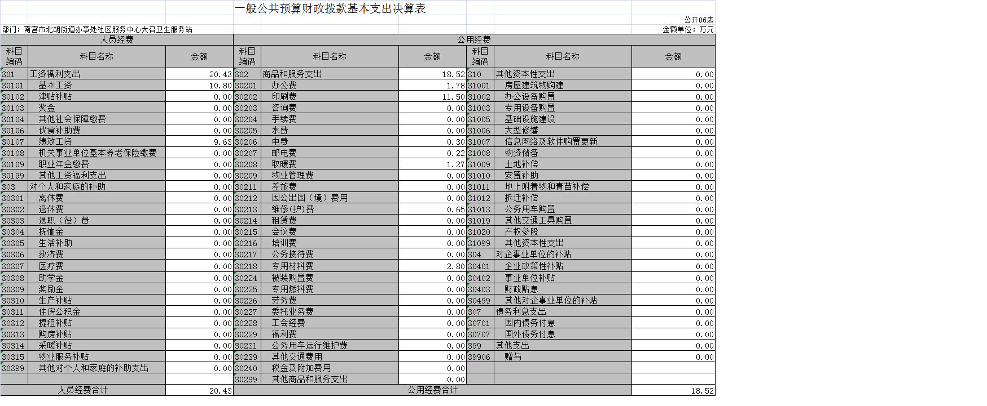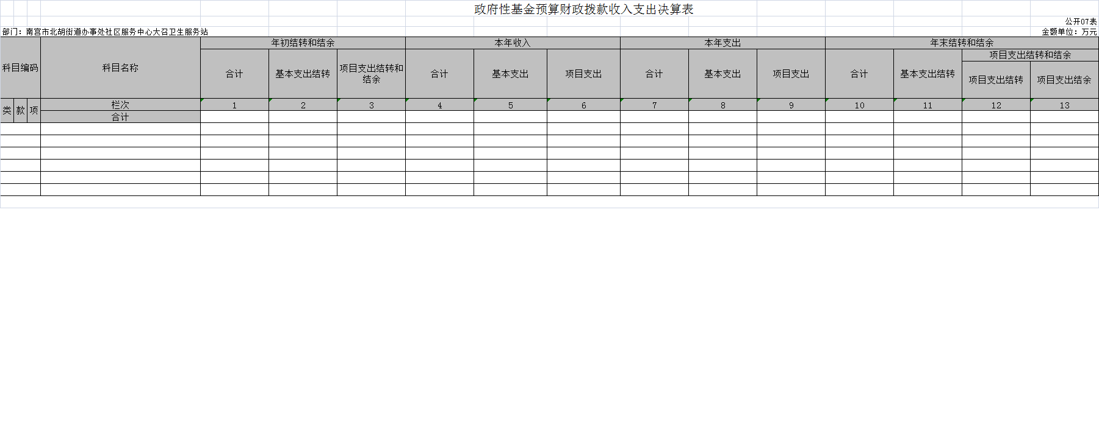此表为空表列示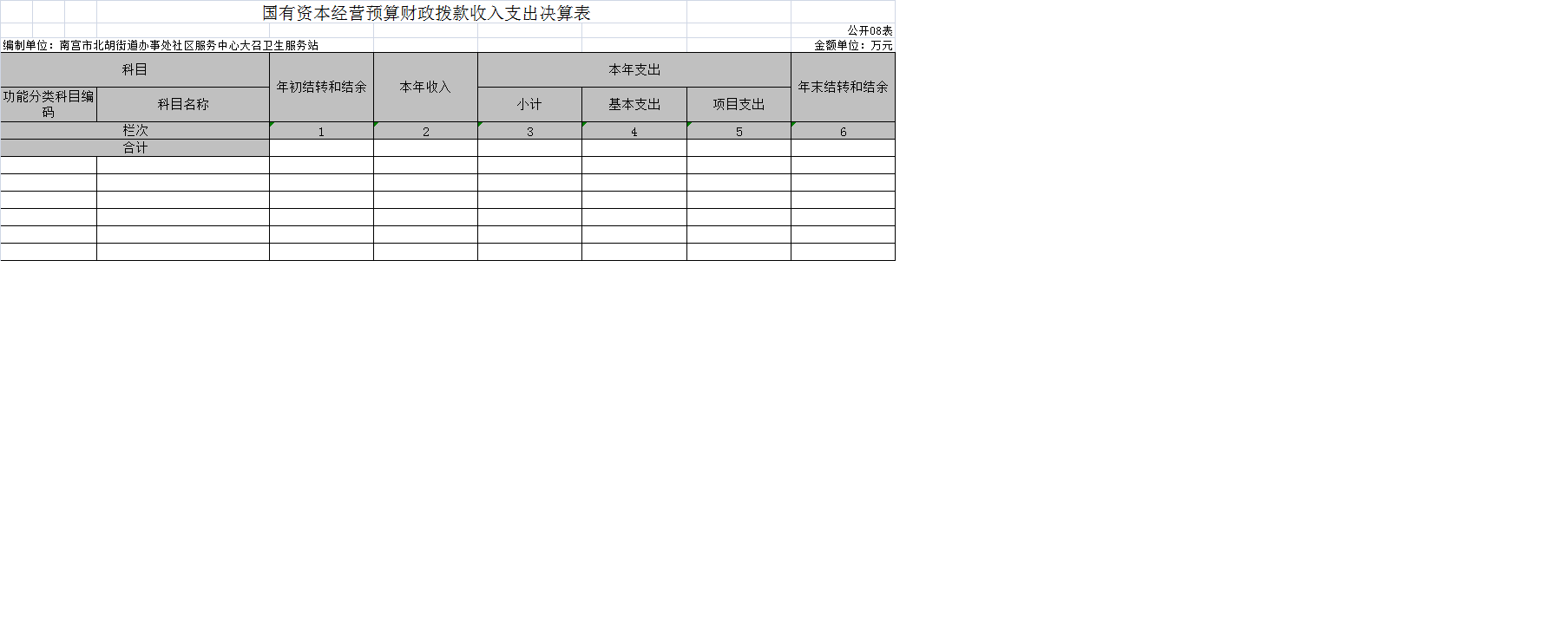此表为空表列示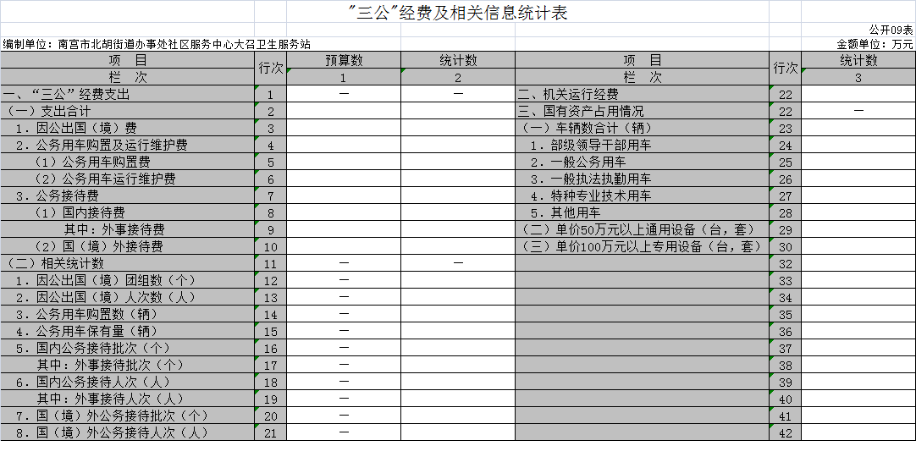此表为空表列示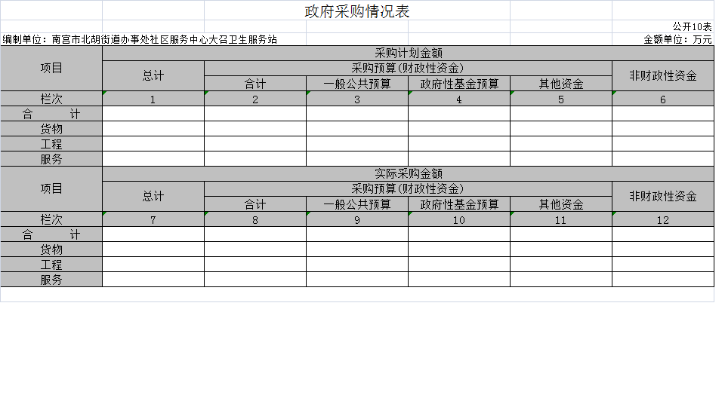
此表为空表列示
第三部分 2017年部门决算情况说明

- 收入支出决算总体情况说明
2017年度预算收入为67.88万元，预算支出为67.88万元，其中：基本支出67.88万元，无项目支出。2017年度预算安排较上年度减少21.83万元，减幅为24%，主要原因是财政拨款收入和事业收入均有减少，财政拨款收入减少主要是人员经费减少，事业收入减少是医疗收入减少。
本年度我单位总收入67.88万元，其中财政补助收入38.95万元，事业收入27.67万元，其他收入1.26万元，财政补助支出38.95万元。与16年相比，总收入减少21.83万元，其中财政补助收入减少10.35万元，事业收入减少11.78万元。
2017 年支出总计67.88 万元,医疗卫生与计划生育支出67.88万元。较上年度支出减少27.04万元,减幅为30%,主要为减少人员经费(退伍兵)及公用经费基本支出。
- 收入决算情况说明
2017年度财政拨款收入决算为38.95万元，年初预算财政拨款收入为10.8万元，增加了28.15万元，增幅为260%，主要是财政拨款增加了基本公共卫生服务经费。事业收入27.67万元，其他收入1.26万元。
2017年度财政拨款收入决算为38.95万元，2016年度财政拨款收入决算为49.3万元，减少了10.35万元，减幅为20%。为人员经费(退伍兵)及基本公共卫生服务经费减少。
- 支出决算情况说明
2017年度财政拨款支出决算为38.95万元，年初预算财政拨款支出为10.8万元，增加了28.15万元，增幅为260%，主要是公用经费增加。
2017年度财政拨款支出决算为38.95万元，2016年度财政拨款支出决算为54.51万元，减少了15.56万元，减幅为28%，主要是人员经费(退伍兵)和公用经费减少。
2017年年初预算支出为10.8万元，其中：基本支出10.8万元，项目支出0万元，其他支出0万元。
2017年度总支出决算为67.88万元，支出决算按照功能分类情况：其中基层医疗卫生机构支出41.19万元，公共卫生支出26.69万元。按照支出性质情况：基本支出67.88万元，项目支出0万元。
- 财政拨款收入支出总体情况说明
（一）预算执行情况分析
2017年度我单位财政拨款收入预算安排为38.95万元，财政拨款预算支出38.95万元，均为基本支出。2017年度财政拨款预算安排支出减少了10.35万元，减幅为20%，主要是人员经费(退伍兵)及基本公共卫生服务经费减少。
（二）收入支出预算执行分析
1、收入支出与预算对比分析
2017年度财政拨款收入决算为38.95万元，年初预算财政拨款收入为10.8万元，增加了28.15万元，增幅为260%。2017年度财政拨款收入决算为38.95万元，2016年度财政拨款收入决算为49.3万元，减少了10.35万元，减幅为20%。
2017年度总支出决算为67.88万元，支出决算按照功能分类情况：其中基层医疗卫生机构支出41.19万元，公共卫生支出26.69万元。按照经济分类情况：工资福利支出22.05万元，商品和服务支出45.83万元。
- 收入支出结构分析
（1）2017年度决算总收入为67.88万元，其中：一般公共预算财政拨款收入38.95万元，占57%；事业收入27.67
万元，占41%；其他收入1.26万元，占2%。总收入较上年度减少21.83万元，减幅为24%，主要是人员经费和事业收入减少。
（2）2017年度决算总支出为67.88万元，为基本支出，无项目支出。
（3）2017年度无结转和结余。

- “三公”经费支出决算情况
- “三公”经费与上年对比
金额单位：万元
名称 | 2016年 | 2017年 | 增减额 | 增减幅
因公出国（境）费 | 0 | 0 | 0 | 0
公务用车运行维护费 | 0 | 0 | 0 | 0
其中：公务用车购置费 | 0 | 0 | 0 | 0
公务用车运行维护费 | 0 | 0 | 0 | 0
公务接待费 | 0 | 0 | 0 | 0
合计 | 0 | 0

我单位无“三公”经费支出，与2016年相比，无变动。

- “三公”经费与预决算分析
金额单位：万元
名称 | 预算 | 决算 | 增减额 | 增减幅
因公出国（境）费 | 0 | 0 | 0 | 0
公务用车运行维护费 | 0 | 0 | 0 | 0
其中：公务用车购置费 | 0 | 0 | 0 | 0
公务用车运行维护费 | 0 | 0 | 0 | 0
公务接待费 | 0 | 0 | 0 | 0
合计 | 0 | 0

我单位无“三公”经费支出。
- 预算绩效管理工作开展情况说明
（一）总体情况
2017年，我单位紧紧围绕上级卫计局及有关部门决策部署，安排各项资金，强力推进医疗服务及基本公共卫生服务开展，全力为辖区广大群众进行服务。
（二）绩效自评开展情况
我单位进行了预算绩效评价。绩效评价结果：2017 年度预算项目立项符合相关管理规定，绩效目标合理，绩效指标清晰，表述准确；
（三）部分整体绩效目标完成情况：
项目业务管理制度较健全，业务监控有效性较好；财务管理制度规范，并建立了相应的财务审核及监控措施和手段，内部控制严格有效；项目任务完成质量较好，具有时效性；项目绩效成果很好，社会效益显著。
七、其他重要事项的说明
1.会议费支出情况
我单位无此项费用支出
2.培训费支出情况
我单位无此项费用支出
3.机关运行经费情况
我单位为事业单位，无需填报机关运行经费情况。
4.政府采购情况
2017 年部门政府采购支出总额0万元，其中：政府采购货物支出 0万元、政府采购工程支出 0 万元、政府采购服务支出 0 万元。所以，《政府采购情况表》为空表。
5.国有资产占用情况
截至 2017 年 12 月 31 日，单位价值 50 万元以上大型设备 0 台（套）。车辆0台。2017 年新购置计算机 2 台，读卡器2个，洗衣机1台。
2017年初资产总值209.62万元，年末189.67万元。年末资产中，流动资产69.28万元，固定资产120.38万元。固定资产中，房屋94.78万元，其他固定资产25.6万元（主要为通用设备、专用设备、办公家具及用具装具等）。
6.资产负债结构情况
（1） 资产负债结构情况
2017年，我单位总资产为189.67万元，总负债9.33万元，净资产为180.34万元。较上年相比，资产减少19.96万元， 减幅为9.5%，原因是流动资产减少；负债减少4.97万元，减幅为34.76%，原因是应付款减少；净资产减少了14.98万元，减幅为7.67%。
（2）资产负债情况分析
2017年度我单位总资产189.67万元，总负债 9.33万元，资产负债率4.9%，较上年相比减少2个百分点。现为资产增加。
7、其他需要说明的问题
我单位 2017 年政府性基金财政拨款基本支出预算收支为 0 万元，所以《政府性基金财政拨款基本支出决算经济分类表》为空表。我单位无国有资本预算财政拨款收入支出决算，所以《国有资本预算财政拨款收入支出决算表》为空表。我单位不涉及政府性基金预算财政拨款收入支出，因此《政府性基金预算财政拨款收入支出决算表》 为空表。我单位无“三公”经费，《“三公”经费及相关情况统计表》为空表。我单位无政府采购情况，所以《政府采购情况表》为空表。

第四部分 名词解释

一、部门决算

部门决算是指行政事业单位按照相关编审要求向财政部门 报送的，用以反映本部门、单位财务收支状况和资金管理状况的 总结性文件。
二、财政拨款收入

本年度从本级财政部门取得的财政拨款，包括一般公共预算 财政拨款和政府性基金预算财政拨款。
三、其他收入
指除“财政拨款收入”、“事业收入”、“经营收入”等以外的收入。
四、年初结转和结余
指以前年度尚未完成、结转到本年仍按原规定用途继续使用 的资金，或项目已完成等产生的结余资金。
五、年末结转和结余
指单位按有关规定结转到下年或以后年度继续使用的资金， 或项目已完成等产生的结余资金。
六、基本支出
填列单位为保障机构正常运转、完成日常工作任务而发生的 各项支出。
七、“三公”经费

指部门用财政拨款安排的因公出国（境）费、公务用车购置 及运行费和公务接待费。其中，因公出国（境）费反映单位公务 出国（境）的国际旅费、国外城市间交通费、住宿费、伙食费、培训费、公杂费等支出；公务用车购置及运行费反映单位公务用 车购置支出（含车辆购置税）及租用费、燃料费、维修费、过路 过桥费、保险费、安全奖励费用等支出；公务接待费反映单位按 规定开支的各类公务接待（含外宾接待）支出。
八、机关运行经费
指为保障行政单位（包括参照公务员法管理的事业单位）运 行用于购买货物和服务的各项资金，包括办公及印刷费、邮电费、差旅费、会议费、福利费、日常维修费、专用材料以及一般设备购置费、办公用房水电费、办公用房取暖费、办公用房物业管理费、公务用车运行维护费以及其他费用。
九、一般公共服务支出
一般公共服务支出是指反映预算单位一般公共服务的支出。
十、其他交通费用
填列单位除公务用车运行维护费以外的其他交通费用。如飞机、船舶等的燃料费、维修费、过桥过路费、保险费、出租车费 用、公务交通补贴等。
十一、社会保障和就业支出
社会保障和就业支出是指预算单位在社会保障和就业方面的支出。

